Distanciado y Desplazado

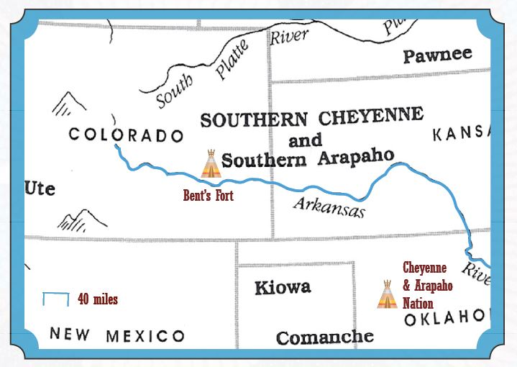

Use la escala de millas que aparece a continuación para estimar la distancia entre Bent's Fort y el lugar donde viven hoy las naciones Cheyenne y Arapaho. Luego, determine cuánto duraría el viaje si recorriera un promedio de 12 millas por día.

____________ millas _____________ días

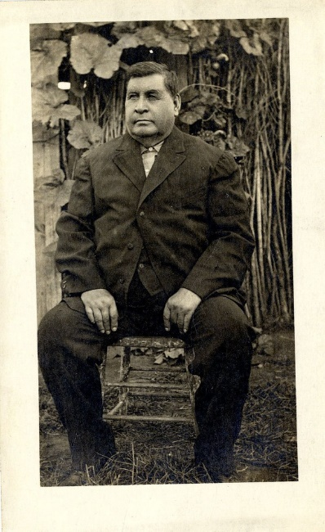

Ho-my-ike (George Bent), hijo de William Bent y Mestaahehe (Mujer Búho), se crio en una familia formada a través de la mezcla de distintas culturas. Como miembro de la Dog Soldier Society, agente indígena e intérprete, George fue testigo de la reducción de las tierras tribales. Al igual que muchas otras tribus nativas americanas, los Cheyenne y Arapaho del sur fueron trasladados a reservas en territorio indio (Oklahoma) en el siglo XIX. A los 75 años, George murió en Oklahoma junto a su familia Cheyenne.

Punto para Reflexionar

Con el paso de los años estas naciones superaron las dificultades de la reubicación. Hoy en día prosperan con una economía pujante y una cultura sólida. Imagine que es un niño Cheyenne o Arapaho cuya familia y comunidad enteras se vieron obligadas a abandonar su tierra natal. ¿Cómo se sentiría?